|  |  |  |  |
| --- | --- | --- | --- |
| **MODALIDADE:** | Educação e Formação de Adultos (EFA) | EFA NS (Profissional) | |
| **CURSO:** | Programador/a Informático/a | | |
| **UFCD:** | Programação em C/C++ - avançado | **CÓDIGO UFCD:** | 0810 |
| **FORMADOR/A:** | Bruno Silva | **DATA:** |  |
| **FORMANDO/A:** |  | **CLASSIFICAÇÃO:** |  |
|  |  |  |  |

Na pasta onde está o exercício prático 3, vamos criar um novo ficheiro de texto com o nome “**ficheiro_tp3.txt**” com o seguinte texto:

*Em linguística, a noção de texto é ampla e ainda aberta a uma definição mais precisa. Grosso modo, pode ser entendido como manifestação linguística das ideias de um autor, que serão interpretadas pelo leitor de acordo com seus conhecimentos linguísticos e culturais. O tamanho do texto pode ser variável.*

**Retire printscreen do ficheiro com o texto:**

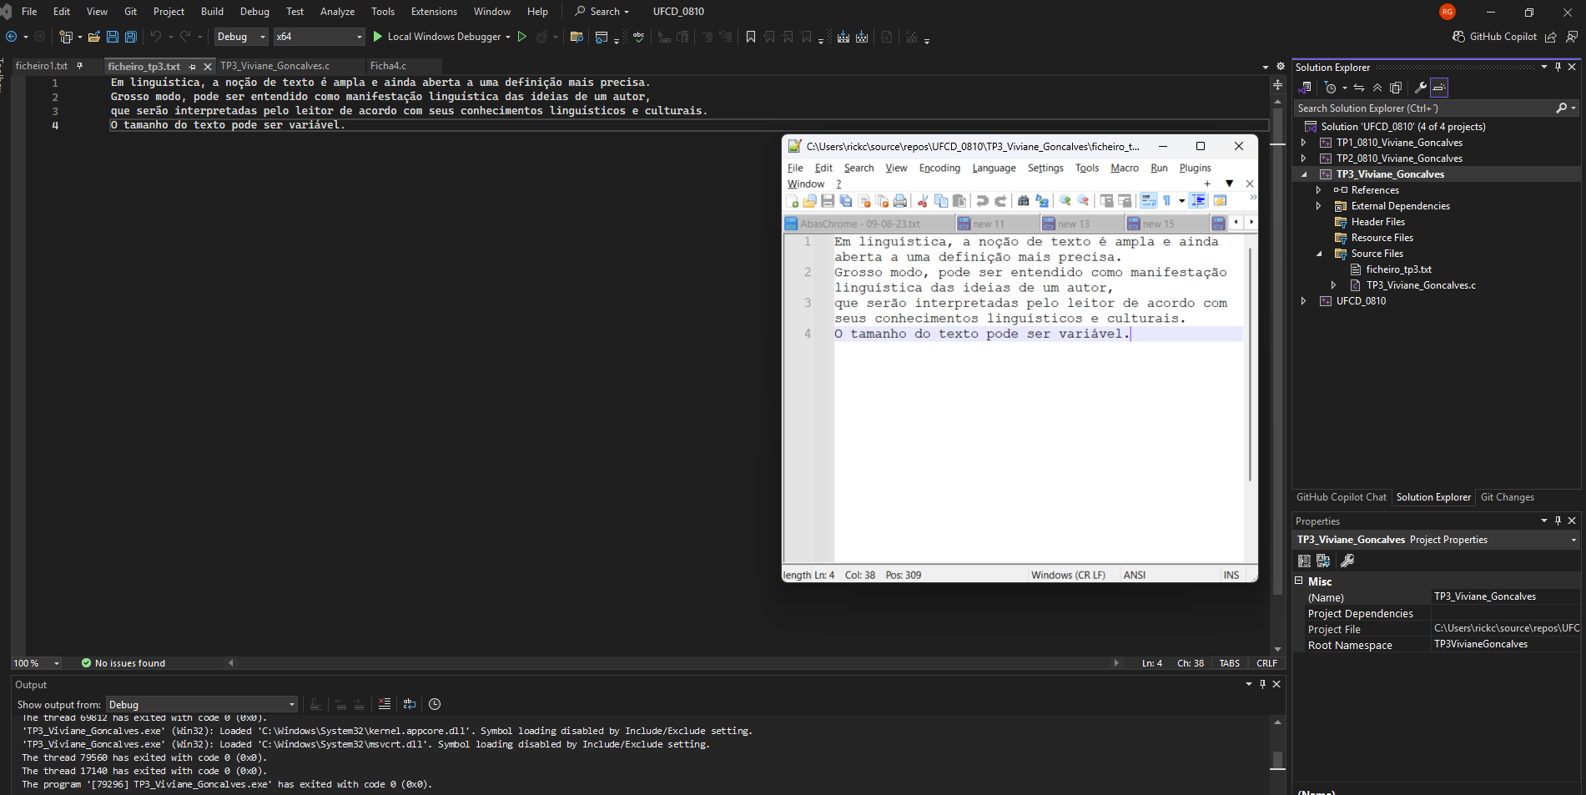

***Exercício 1 –*** Crie o **procedimento do exercicio_1** e invoque o mesmo no programa principal main(). Neste exercício deve fazer os seguintes passos:

* Crie a **variável** **ponteiro** para trabalhar com os **ficheiros** (FILE), ou seja, **File *fp**;
* Crie a **variável** do **tipo** **carácter** com nome **texto[1000]** (para guardar a informação das linhas que ler no ficheiro temporariamente);
* Crie a **estrutura de decisão dupla** para fazer:
  + **Na condição do if**, deve usar **a função fopen()** testar a abertura do ficheiro do ficheiro_tp3.txt e com o **modo de acesso “r” (read)** e caso seja NULL (nulo), deve mostrar a mensagem “Erro ao ler a informação do ficheiro”;
  + **Na condição do else,** deve criar:
    - **Estrutura de repetição while** para que **enquanto a função fgets não chegar ao final do ficheiro**, deve **exibir** **os** **dados** com o printf (linha a linha);
* No final das operações, deve **fechar o ficheiro** com **o** **fclose()** e dentro dos parênteses deve indicar **o ficheiro que está a trabalhar**;

***Exercício 2 –*** Crie o **procedimento do exercicio_2** e invoque o mesmo no programa principal main(). Neste exercício deve fazer os seguintes passos:

* Crie a **variável** **ponteiro** para trabalhar com os **ficheiros** (FILE), ou seja, **File *fp**;
* Crie a **estrutura de decisão dupla** para fazer:
  + **Na condição do if**, deve usar **a função fopen()** para **criar ficheiro** do ficheiro_tp3_escrita.txt e com o **modo de acesso “w” (write)** e caso seja NULL (nulo), deve mostrar a mensagem “Erro ao criar o ficheiro”;
  + **Na condição do else,** deve criar:
    - Crie a **variável** do **tipo** **carácter** com nome **texto[100]** e coloque um conteúdo textual à sua escolha (com um mínimo de 20 caracteres);
    - Deve utilizar a **função puts() para escrever dados dentro do ficheiro** e colocar a informação da **variável texto;**
* No final das operações, deve **fechar o ficheiro** com **o** **fclose()** e dentro dos parênteses deve indicar **o ficheiro que está a trabalhar**;

**Retire printscreen do novo ficheiro que foi criado com o texto:**

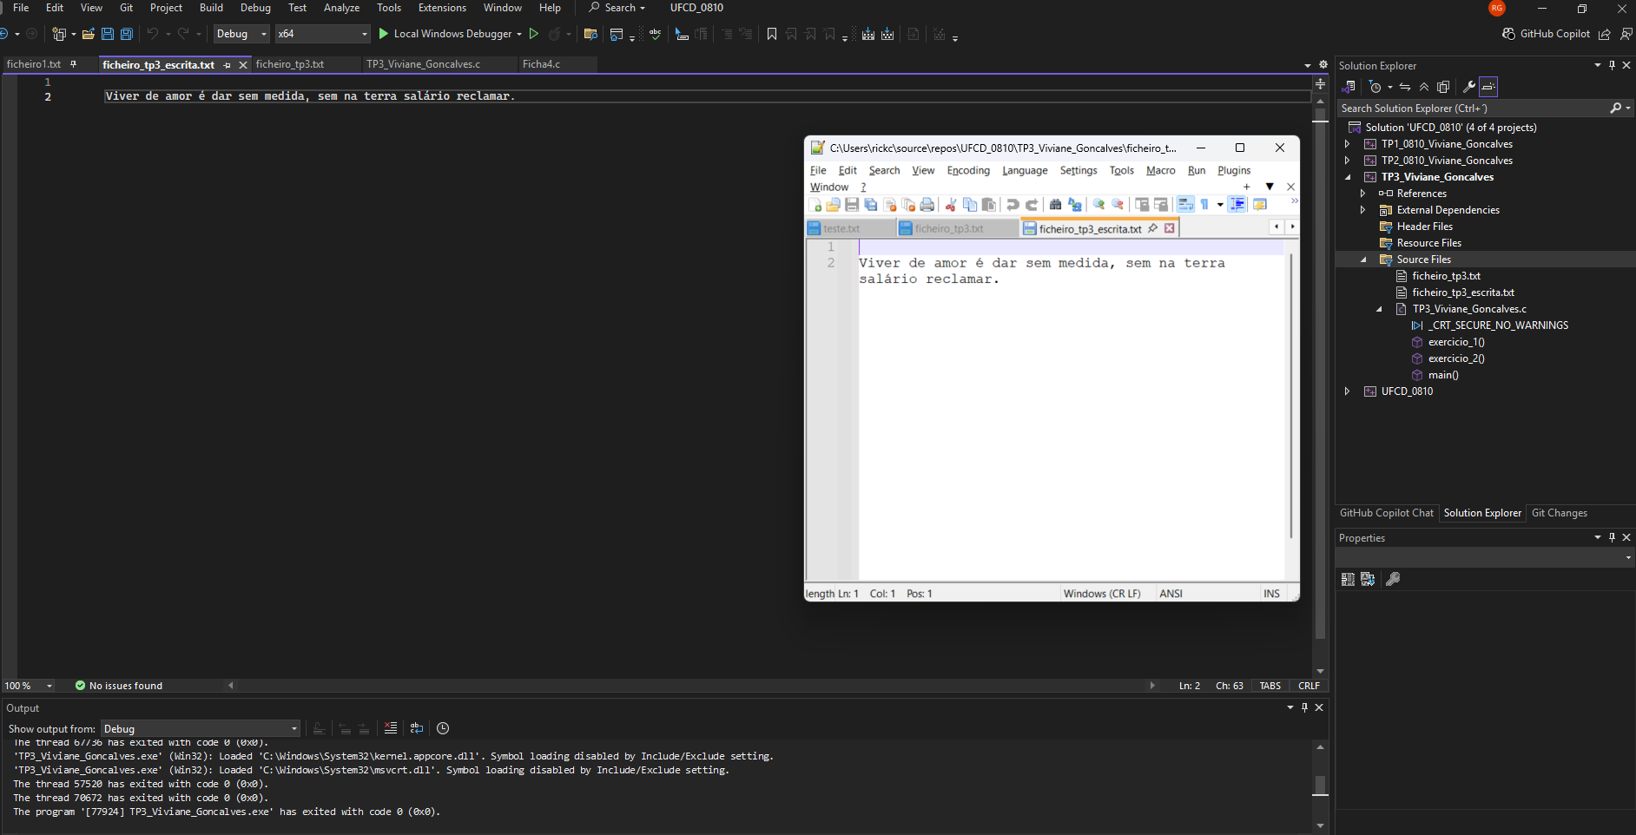

***Exercício 3 –*** Crie o **procedimento do exercicio_3** e invoque o mesmo no programa principal main(). Neste exercício deve fazer os seguintes passos:

* Crie a **variável** **ponteiro** para trabalhar com os **ficheiros** (FILE), ou seja, **File *fp**;
* Crie a **estrutura de decisão dupla** para fazer:
  + **Na condição do if**, deve usar **a função fopen()** para **abrir ficheiro** do ficheiro_tp3_escrita.txt (que foi feito no exercício anterior) **para acrescentar informação** com o **modo de acesso “a” (append)** e caso seja NULL (nulo), deve mostrar a mensagem “Erro ao abrir o ficheiro”;
  + **Na condição do else,** deve criar:
    - Crie a **variável** do **tipo** **carácter** com nome **expressao[150]** e coloque um conteúdo textual à sua escolha (com um mínimo de 35 caracteres);
    - Deve utilizar a **função puts() para escrever dados dentro do ficheiro** e colocar a informação da **variável expressao;**
* No final das operações, deve **fechar o ficheiro** com **o** **fclose()** e dentro dos parênteses deve indicar **o ficheiro que está a trabalhar**;

**Retire printscreen do ficheiro de texto com o texto que foi acrescentado:**

